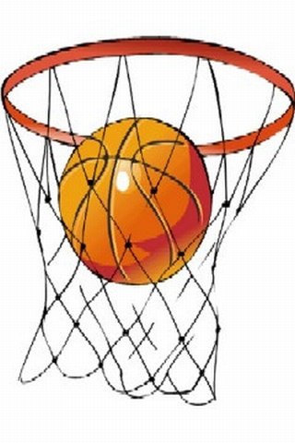
История появления баскетбола

В 1891 году профессор Джеймс Нэйсмит, преподаватель в Спрингфилдской Школе Ассоциации Молодых Христиан, установил направление нового вида спорта, попросив одного из работников школы прибить две корзины для персиков к гимнастическому балкону друг напротив друга. Произошло это 1 декабря 1891 года. Что стало причиной создания игры этим необыкновенным учителем? Всё просто. Американский футбол, который был очень распространён в это время, был очень грубым и контактным видом спорта. Ученики часто и надолго выбывали из учебного процесса. Директор школы, роль которого умалчивается в этой истории, отдал распоряжение придумать другую игру, которая ликвидировала бы все эти недостатки. Днём рождения баскетбола официально считается 15 января 1892 года. В этот день Нэйсмит опубликовал первые правила баскетбола в школьной газете. Мы не можем сказать, что эта публикация произвела фурор в школе, заставив всех учащихся ринуться на баскетбольную площадку, бросая в кольцо всё, что попало под руку. Но очевидно, что сам Нэйсмит не раз понукал своих подопечных, предлагая им в качестве тренировки именно эту игру. К чему это привело в итоге, мы думаем, уточнять не нужно.
Прежде чем перейти дальше, хотелось бы вспомнить добрым словом еще одного человека. Это некто м-р Стеббинс, сторож вышеупомянутого колледжа. Это он принес две корзины из-под персиков и подвесил их аккуратно на балконах на высоте, не изменившейся до сих пор: 3 метра 5 сантиметров,. Он же влезал на стремянку, чтобы достать мяч после удачного броска. Естественно предположить, что ему первому и надоела эта возня, и именно ему пришла в голову мысль отрезать у корзины дно.
Продолжение следует…

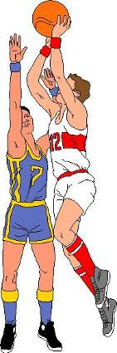
Чемпионат школы по баскетболу

19 января 2012 года в нашей школе пройдет чемпионат по баскетболу среди учащихся 7 - 11 классов. В чемпионате примут участие 3 команды:

Команда «Спартак»
Лифаренко Кирилл - капитан команды
Ковалёва Ольга
Саркисов Михаил
Тарасов Александр
Плетнёв Валерий
Порочкин Никита

Команда «ЦСКА»
Кузнецов Игорь - капитан команды
Зубович Роман
Кочкуров Егор
Феофилов Сергей
Митюхин Павел
Галактионов Семён

Команда «Динамо»
Силантьев Сергей - капитан команды
Никитин Олег
Иконникова Александра
Сорокин Александр
Чернышов Артём
Бутко Антон

Чемпионат начнется в 16 часов по парижскому времени в спортивном зале Посольства, вход для болельщиков бесплатный, количество сидячих мест ограничено, так что приходите заранее. Не забудьте взять с собой барабаны, вувузеллы, плакаты и флаги (которые вы еще успеете изготовить самостоятельно) с названием команды, за которую собираетесь болеть. Помните, игрокам нужна ваша поддержка! Приходите и насладитесь захватывающим зрелищем - баскетболом.

